

Gimnazija Ptuj
Volkmerjeva cesta 15, 2250 Ptuj

SEMINARSKA NALOGA, IZBIRNI PREDMET ZGODOVINA

PTUJSKI SEJMI NEKOČ IN DANES

KAZALO

KAZALO 2
UVOD 3
KAJ JE SEJEM? 3
SEJMI V SREDNJEM VEKU 4
Prve omembe ptujskih sejmov 4
Sv. Ožbalt 6
Sv. Katarina 6
Sv. Jurij 6
SEJMI DANES 7
ZAKLJUČEK 8
VIRI 9
PRILOGE 9

UVOD

Grajske gospe in gospodje, ki se gostijo v bogatih obednicah, kmetje, ki obdelujejo zemljo, vitezi, ki nosijo oklepe – vsi ti so povezani z obdobjem, ki ga v zgodovini poznamo kot srednji vek. To je bil čas sprememb v zahodni Evropi. Srednjeveško obdobje je trajalo od 5. do 15. stoletja. V 5. stoletju je rimski imperij zaradi vdorov germanskih plemen propadel. Zahodna Evropa se je razcepila na več kraljestev. Trgovanje je zastalo in ljudje so se morali preživljati z obdelovanjem zemlje. Polagoma se je izoblikoval sloj posestnikov ali fevdalnih gospodov. S tem se je začel razvijati fevdalizem. Zgodnji srednji vek včasih imenujemo tudi mračna doba, kajti učenost stare Grčije in Rima je bila tako rekoč popolnoma pozabljena. Ljudstvo je vodila Krščanska cerkev. Trgovina se je kasneje polagoma izboljšala in tako je približno v 13. stoletju srednji vek dosegel svoj vrh. Prevladujoči družbeni red je bil fevdalizem, središča učenosti pa so bili samostani, kjer so prebivali menihi. Srednji vek se je končal v 15. stoletju, ko je skozi Evropo zavel duh renesanse.

KAJ JE SEJEM?

Sejmi so oblika občasnega kupčevanja in tako predstavljajo glavno dediščino trgovanja in posebno obliko ljudske trgovine. Tedenski sejmi so se iz starega Rima prenesli v srednjeveška mesta, kjer so veljale zanje posebne pravne norme. Po teh je lahko določena oseba organizirala sejme in pobirala pristojbine, pri čemer se je pravica do organiziranja sejma podeljevala s kraljevimi ukazi.

Odvijalo se je več vrst sejmov: letni in tedenski sejmi v mestih in trgih, letni sejmi po vaseh, tedenski sejmi po vaseh, specializirani sejmi – npr. za živino in sejmi, ki so bili povezani s prazniki posvetitve cerkve (žegnanski sejmi).

Sejem je veljal za naše kraje za resnično prazničen dan. V mesto so se pripeljali kramarji od blizu in daleč ter razpostavili svoje stojnice na vsako stran trga. Na sejmu so se sklepale kupčije in ljudje so se pogajali o cenah. Ljudje so izdelke kupovali za vsakdanjo rabo, saj so jih rabili pri svojih opravilih. Dobre kupčije so ponavadi tudi dobro zalili.

Rokodelci so delali pretežno za potrebe lokalnega prebivalstva in svojih izdelkov niso izvažali v tujino. Izjema so bili le mesarji, ki naj bi bili hkrati veletrgovci s klavno živino. Vsi ti so svoje izdelke prodajali na sejmih, ki so se odvijali skozi leto na Ptuju.

SEJMI V SREDNJEM VEKU

Prve omembe ptujskih sejmov
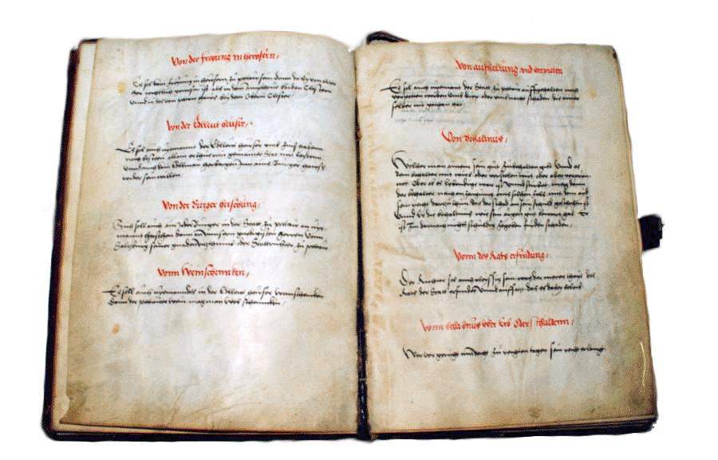

Sejmi so bili v srednjem veku pomembna oblika trgovskega poslovanja, trajali niso samo en dan, ampak so bili različno dolgi. Najdaljši so trajali več tednov.

Statut mesta Ptuja iz leta 1376 1

Ptujski sejmi imajo bogato tradicijo in so z manjšimi spremembami živi še danes.

Sejmi so bili v srednjem veku tudi poseben privilegij in znamenje neodvisnosti mest. Podeljeval jih je deželni knez, vendar le mestom, ki so izpolnjevala določene pogoje. Pomembni so bili tržni prostor, skladiščni prostor s pravico skladiščenja, sejemski privilegij, oblikovno sodstvo, zaščita domačih in še posebej tujih trgovcev, zaščita domačih – mestnih obrtnikov pred podeželskimi, zaščita pred obrtniki drugih mest itd.

Srednjeveška mesta s hitrim gospodarskim razvojem so si tako lahko pridobila statut. Tudi mesto Ptuj je bilo v srednjem veku močno gospodarsko razvito. Ptuj se lahko pohvali z mestnim statutom že leta 1376. Ta statut navaja področje in kompetence ptujskim obrtnikom - mesarjem, usnjarjem, pekom, branjevcem in prodajalcem vina. S sprejetjem statuta mesta se je Ptuj uveljavil med drugimi evropskimi srednjeveškimi mesti in si tako potrdil svojo moč, sejemsko varnost, skratka zakonitost. Ptujski sejmi so s svojimi svoboščinami in natančnimi določili glede dela in trgovanja domačih obrtnikov in trgovcev in z izoblikovanimi določili za tuje obrtnike in trgovce omogočali predvsem zaščito imetja in življenja. Sejemske svoboščine s posebnim sejemskim sodnikom so trajale od enega do štirih tednov.

Ptuj je že konec 9. oziroma v začetku 10. stol. imel sodstvo, most in mitnino. Podatke o tem zasledimo v falzificirani listini kralja Arnulfa iz l. 890 (FKS, šk. št. 9 reg. št. 6) salzburški cerkvi. Na osnovi te falzificirane listine je Oton II. izdal leta 977 (FKS, šk. št. 9, reg. št. 7) originalno listino, s katero potrjuje Salzburgu razna posestva, med njimi tudi Ptuj z desetino, dvema deloma mesta s sodstvom, mitnino in mostom, tisto kar so Salzburgu podelili predniki Otona II., med njimi Arnulf.

Že leta 1300 (FKS, šk. št. 10, reg. št. 129) je v popisu posesti Ptujskih gospodov omenjen sejem na dan sv. Ožbolta ( 5. avgust). Popis je nastal ob delitvi posesti med Hartnidom in Friderikom Ptujskim.

Statut mesta Ptuja iz leta 1513 navaja za Ptuj že dva letna sejma (člen 125), in sicer se je Ožbaltovemu z dva tedna trajajočo svoboščino pridružil še Katarinin
(25. november) s štirimi tedni trajajočo svoboščino, vendar pa je Ptuj izgubil letni sejem ob binkoštih (člen 126).

Leta 1513 je bilo na Ptuju 35 različnih obrti: po 10 pekov in čevljarjev, 9 mesarjev, 6 usnjarjev, po 5 klobučarjev, nožarjev in krojačev, po 4 krznarji in zidarji, po 3 jermenarji, ključavničarji in kovači, po 2 sodarja, izdelovalca lokov, prevoznika, strojarja, zlatarja, pečarja in kositrarja, po 1 brivec, žganjar, barvar, steklar, pasar, sedlar, mizar, tkalec in tesar.

Zraven letnih sejmov so na Ptuju potekali tudi tedenski sejmi, ki pa so bili ob torkih. Zgodaj zjutraj na dan sejma je bilo na srednjeveškem ptujskem trgu postavljeno tržno znamenje, ki se je imenovalo Roka pravice. To je bila kovinska roka, ki je držala meč. Njeno postavitev so po starem običaju oznanili s pohodom po mestu, s piskačem, bobnarjem in strelom iz možnarja. Vse dokler je bila roka v času sejma izobešena, so smeli prodajati izdelke le določeni trgovci, ko pa so jo opoldan sneli, so smeli trgovati vsi.

Mestna oblast je na mestna vrata postavila mere, ki so veljale na Ptuju v času sejma. To pomeni, da so mere morale biti za vse trgovce enotne.

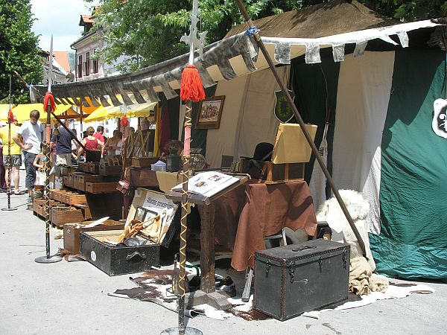
Sejme so po drugi svetovni vojni odpravili. Namesto njih so pozneje uvedli »dogon živine«. Sejem v starem pomenu besede je oživel v zadnjih letih.
Sejemska tržnica

Sv. Ožbalt

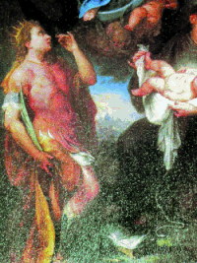
Sv. Ožbalt je svetnik, kateremu je tudi v Sloveniji posvečeno nekaj cerkva. Ljudje ga še danes poznajo kot priprošnjika za zdravje živine, dobre letine in lepega vremena. Cerkev posvečena temu svetniku je bila nekdaj prafara, ki je nastala izven ptujskega mestnega obzidja.

Sv. Ožbalt

Sv. Katarina
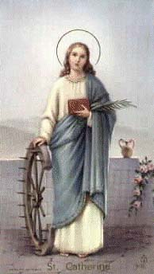
Sv. Katarina velja za zavetnico poklicev, ki imajo na kakršen koli način opraviti s kolesom. Tako je zavetnica kolarjev, mlinarjev in lončarjev. Kot zaščitni atribut ima ob sebi vedno kolo, ki tudi nakazuje na način njene smrti. Legenda pravi, da je umrla privezana na kolo.

Sv. Katarina

Sv. Jurij
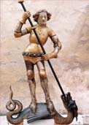
Sv. Jurij je eden izmed najbolj čaščenih svetnikov. Pooseblja ideale srednjeveškega viteza, ki je zaščitnik ubogih in revnih. Iz njegovega življenja je najbolj znan dogodek, ko reši princeso pred zmajem. Ta dogodek v srednjem veku postane prispodoba boja dobrega proti zlu. Sv. Jurij je pogosto upodobljen kot vitez na konju, ki junaško vihti svoj meč, da bi ubil zmaja z ognjenimi očmi..
Sv. Jurij

SEJMI DANES

Danes so na Ptuju aktivni trije sejmi:
Jurijev se odvija 23. aprila in ga spremlja tudi srednjeveška tržnica, katero organizira društvo Cesarsko- kraljevi Ptuj.
Ožbaltov sejem se odvija 6. avgusta in sovpada z občinskim praznikom.
Katarinin sejem se odvija 25. novembra in je uvod v predpraznično decembrsko dogajanje.

Sejmi že dolgo nimajo več takšnega pomena, kot so jih imeli nekoč. Danes so tradicionalni ptujski sejmi, kramarski sejmi, na katerih se tradicija prepleta s sedanjostjo. Tako lahko kupiš starine, moderne tehnične pripomočke, igrače, bižuterijo in tradicionalne obrtniške izdelke. V veliki večni jih prinesejo prodajalci iz raznih krajev. Današnji sejmi se odvijajo predvsem po mestnih ulicah in trajajo le en dan. V primeru, da datum sejma pride na nedeljo se le ta prestavi na naslednji delovni dan.
Predmete prodajajo na stojnicah, nekateri pa jih položijo kar na tla, na avtomobil ali kam drugam. Za kupca pa so zanimive predvsem stojnice s suhorobnimi izdelki in stojnice z oblačili. Manj pa je opaziti stojnic z lončarskimi in medičarskimi izdelki oz. izdelki tradicionalnih obrti. Obrtniški izdelki žal izginjajo. Zadnji dve leti poteka na Ptuju tudi srednjeveška tržnica, ki jo organizira društvo Cesarsko-kraljevi Ptuj.
Društvo Cesarsko-kraljevi Ptuj je bilo ustanovljeno aprila 2003 in je društvo za ohranjanje in pospeševanje zgodovinskih običajev mesta in gradu na Ptuju. Srednjeveško življenje poskušajo prikazati z ustanavljanjem zgodovinskih skupin, obujanjem zgodovinskih dogodkov in z drugimi prireditvami. Med njihove prednostne naloge sodi obogatitev turistične ponudbe samega mesta.

V okviru društva ustanavljajo tudi posamezne sekcije, ki predstavljajo najrazličnejše zgodovinske skupine. Sekcije društva so oblečene po modi tedanjega časa. Le-te pa predstavljajo različne družbene sloje. Čas, ki ga društvo predstavlja je sredina 16. stoletja. To je čas, ko si je Ptuj pridobil naziv cesarsko in kraljevo mesto.

Njihov namen je tudi oživiti srednjeveški prostor, ki ga ponuja mesto Ptuj z gradom, zato prirejajo za vrhunec vsakoletnih aktivnosti Ptujske grajske igre, ki potekajo v soorganizaciji Lokalne turistične organizacije Ptuj, sodelujejo pa tudi člani zgodovinskega društva iz partnerskega mesta Burghausen iz Nemčije.

ZAKLJUČEK

Kljub velikim trgovskim centrom še vedno ljudje vseh starosti radi obiskujejo ptujske sejme. Kajti sejemski nakup je v bistvu doživetje starega načina trgovanja in to daje sejmom svojo vrednost. Nam ljudem pa užitek in zabavo.

VIRI

Dediščina sejmov in tradicija sejmarjenja, Pokrajinski muzej Ptuj / Občina Ormož

Evropa naše preteklost in sedanjost. 2004. 1. natis. Maribor: Tiskarna MA-TISK

HERNJA MASTEN, Marija, in KOS, Dušan. 1999. Statut mesta Ptuja 1513.

Velika ilustrirana enciklopedija: SREDNJI VEK. 1983. 1.natis. Ljubljana: Mladinska knjiga

VELIKA ilustrirana otroška enciklopedija. 1993. 1.natis. Ljubljana: Mladinska knjiga

Letni sejmi. Dostopno na spletnem naslovu: http://www.hotel-mitra.si/Letni-sejmi

2. Ptujske grajske igre - Društvo Cesarsko-kraljevi Ptuj. Dostopna na spletnem naslovu: http://www.ptuj-on.net/clanki.php?id=243

PRILOGE

DVD- power-point predstavitev

» Ker je bil na Ptuju svobodni letni sejem tudi za binkoštni, ki pa ga je cesar sedaj prestavil v Radgono, prihaja še danes v tem času sem veliko trgovcev. Če le-ti žele (poslovati) pri sodišču zunaj torka, ko je tedenski sejem. Naj se jim dopusti in omogoči, da bi se držali te ceste in bi oskrbovali mesto s svojim blagom, tisti pa, ki to želijo, morajo odriniti knezu in mestu pristojbino, kot jima gre ob letnih sejmih« (Statut mesta Ptuja 1513, str. 153)
»Ker je mesto Ptuj z vsemi pravicami vred zdaj ponovno prišlo v roke salzburške cerkve in ker so vselej imeli tisti, ki so pred tem upravljali ptujsko deželsko sodišče, tudi v predmestjih na pomeriju ob binkoštih in na sv. Ožbalta pravico pobiranja od kupca in prodajalca po dva denariča stojnine po glavi od vseh vrst goveda in konj, naj se torej ta pristojbina pobira tudi v bodoče, in sicer za potrebe mesta kakor prej, vendar morata kupec in prodajalec dajati vsak po štiri denariče« (Statut mesta Ptuja 1513, str-153

